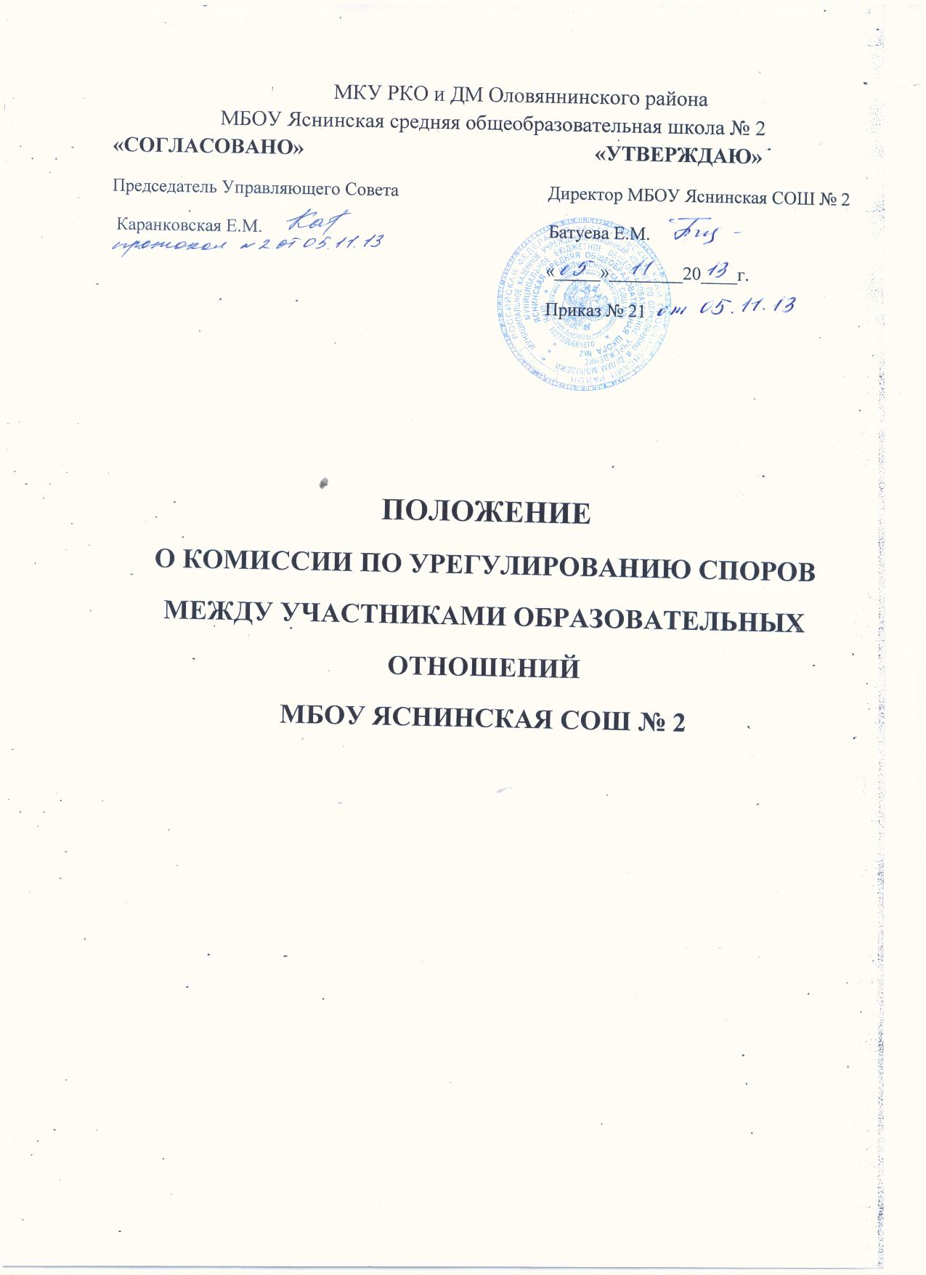

ПОЛОЖЕНИЕ

о комиссии по урегулированию споров между участниками

образовательных отношений

1.Общие положения

1.1. Комиссия по урегулированию споров между участниками образовательных отношений (далее «комиссия») создана на основании Федерального закона «Об образовании» от 29.12.12 г. №273-ФЗ п. 2 ч. 1,ч. 6 ст. 45 в целях урегулирования разногласий между участниками образовательных отношений по вопросам реализации права на образование, в том числе, в случаях возникновения конфликта интересов педагогического работника, применения локальных нормативных актов, обжалования решений о применении к обучающимся дисциплинарного взыскания.

1.2. Комиссия создаётся из числа совершеннолетних обучающихся, родителей (законных представителей), работников школы с равным количеством по 3 человека.

1.3. Возглавляет комиссию работник школы, сопредседатель комиссии – председатель общешкольного родительского комитета.

1.4. Решение комиссии является обязательным для всех участников образовательных отношений и подлежит исполнению в сроки, предусмотренные указанным решением.

1.5. Решение комиссии может быть обжаловано в установленном законодательством РФ порядке.

1.6. Порядок создания комиссии, организация работы, принятие решений и их исполнение устанавливаются настоящим Положением с учётом мнения Совета старшеклассников, общешкольного родительского комитета, производственного совещания работников школы.

1.7. Члены комиссии избираются на общешкольном родительском комитете, производственном совещании и Совете старшеклассников. Состав комиссии утверждается приказом директора школы.

2.Порядок работы комиссии
2.1. Комиссия рассматривает:
- проблемы организации учебно-воспитательного процесса;
- вопросы объективности оценки знаний по учебному предмету во время текущего учебного года, учебной четверти, полугодия;
- конфликты между участниками образовательных отношений;
- другие вопросы, относящиеся к учебно-воспитательному процессу.

2.2. Для решения отдельных вопросов конфликтная комиссия обращается за получением юридической консультации и достоверной информации к участникам конфликта.
2.3.Для принятия правомерного решения комиссия использует действующие нормативные правовые документы, информационную и справочную литературу, обращается к специалистам, в компетенции которых находится рассматриваемый вопрос.
2.4. Комиссия собирается при наличии письменного заявления, поступившего в её адрес.
2.5. В течение десяти дней заявление стороны в присутствии участников образовательных отношений должно быть рассмотрено с принятием окончательного решения.
2.6. Работа и принимаемые решения являются легитимными, если на заседании комиссии присутствовало и голосовало не менее 2/3 от общего количества членов комиссии.
2.7. Решение комиссии считается принятым, если за него проголосовало большинство членов комиссии (50% + 1 голос) от числа присутствующих на заседании.
2.8.По требованию заявителя решение комиссии может быть выдано ему в письменном виде.
2.9. При отсутствии председателя комиссии его функции исполняет заместитель из числа родителей.
3. Права и обязанности членов комиссии
3.1. Конфликтная комиссия имеет право:
- принимать к рассмотрению заявления от любых участников образовательных отношений;
- решать вопросы, относящиеся к ее компетенции;
- совместно с администрацией школы сформировать предметную комиссию для решения вопроса об объективности выставления отметки за знания обучающегося;
- запрашивать дополнительную документацию, материалы для проведения самостоятельного изучения вопроса;
- рекомендовать, приостанавливать или отменять ранее принятое решение на основании согласии конфликтующих сторон;
- выносить рекомендации об изменениях в локальных актах школы для демократизации основ управления или расширения прав обучающихся.
3.2. Члены конфликтной комиссии обязаны:
- присутствовать на всех заседаниях комиссии;
- принимать активное участие в рассмотрении поданных заявлений в письменной форме;
- своевременно принимать решение, если не оговорены дополнительные сроки рассмотрения заявления;
- давать обоснованный ответ заявителю в устной или письменной форме в соответствии с пожеланием заявителя.

4.Ведение документации.

4.1. Все поступившие в адрес комиссии заявления регистрируются в журнале входящей документации.

4.2. На заседании комиссии ведётся протокол, подписываемый по итогам заседания председателем и секретарём.

4.4. Настоящее Положение может быть дополнено и изменено членами комиссии.

